

Notes d’animation JA – Soyez entrepreneur
À utiliser en combinaison avec la
Trousse à outils d’inspiration de JA
Les Notes d’animation ont été élaborées à partir des références la présentation numérique et doivent être utilisées en combinaison avec et le Cahier de l’élève imprimé (v2027).
Conseils pour l’aménagement de votre salle de classe
- Arrivez 15 minutes à l’avance et enregistrez-vous au secrétariat.
- Rencontrez l’enseignant·e pour obtenir le matériel du programme et l’organiser au besoin.
- Distribuez les journaux JA et les porte-noms/cartes.
- Préparez la présentation (vérifiez que l’audio et la connexion Internet fonctionnent).
- Écrivez votre nom au tableau.
- Discutez avec l’enseignant·e d’inscrire le nom des élèves sur les certificats de programme.
- Consultez l’enseignant·e pour connaître l’horaire de l’école, obtenir des conseils pour attirer l’attention de la classe, en apprendre davantage sur les besoins et les comportements particuliers des élèves à connaître et demandez de l’aide pour encourager les interactions si nécessaire, en plus de surveiller et gérer le groupe.

Guide de planification
LEÇON 4 (Diapositives 52-63) 60 MIN
ALLER DE L’AVANT AVEC L’ENTREPRENEURIAT
Activités principales :
- Revue des idées d’affaires (10 min)
- Développement de l’entreprise (20 min)
- Plan d’affaires (15 min)
- Activité supplémentaire (15 min)
CONCLUSION (Diapositives 64-68) 20 MIN
LEÇON 2 (Diapositives 27-37) 60 MIN
DÉTERMINATION DE L’AVANTAGE CONCURRENTIEL
Activités principales :
- Revue des idées d’affaires (10 min)
- L’avantage concurrentiel (15 min)
- Restaurant de Vincenzo (25 min)
- Activité supplémentaire (10 min)
LEÇON 3 (Diapositives 38-51) 80 MIN
DÉFINITION D’UN MARCHÉ CIBLE
Activités principales :
- Revue des idées d’affaires (10 min)
- Introduction au concept de marché cible (20 min)
- Décrire un marché cible (40 min)
- Activité supplémentaire (10 min)

LEÇON 1 (Diapositives 7-26) 75 MIN
INTRODUCTION
Activités principales :
- Démarrage (5 min)
- Bienvenue dans l’ère de l’entrepreneuriat (15 min)
- Choisir un produit ou un service (20 min)
- Les entreprises dans la communauté (20 min)
- Activité supplémentaire (10 min)
DÉMARRAGE – APPRENDRE À VOUS CONNAÎTRE (Diapositives 1-5) 5 MIN

Introduction
Diapositive 1 – Soyez entrepreneur   | Conseils de navigation  - Naviguez dans les diapositives à l’aide des boutons « Suivant » ou « Précédent » (situés en bas à droite de l’écran), en cliquant sur la diapositive ou en la touchant, ou en utilisant le menu de navigation (à droite).  - Vous trouverez des instructions pertinentes aux diapositives dans les notes d’animation ci-dessous.
Diapositive 2 – Bienvenue à JA!   | Durée suggérée : 3 minutes  Demandez : Est-ce que quelqu’un a déjà entendu parler de JA?  Présentez la vidéo aux élèves pour leur faire découvrir JA!
Diapositive 3 – Programme Soyez entrepreneur  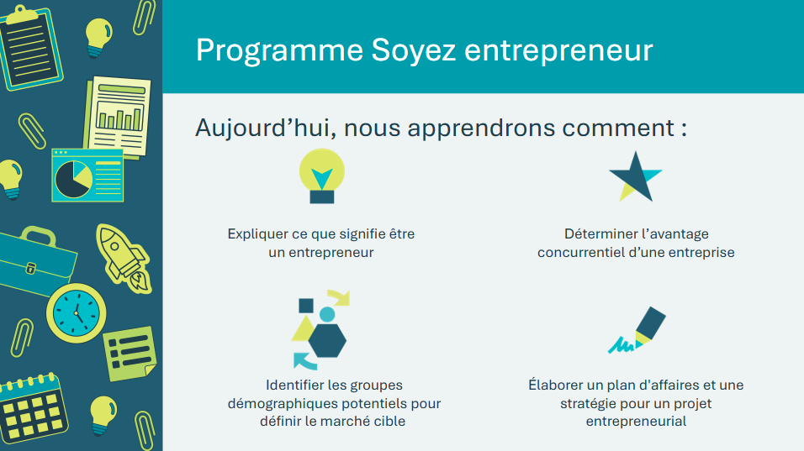 | Durée suggérée : 3 à 5 minutes  Présentez-vous et présentez le programme!  Parlez un peu de vous, de votre formation et de votre parcours professionnel jusqu’à maintenant aux élèves. Expliquez pourquoi vous avez choisi de faire du bénévolat dans leur classe aujourd’hui.
Diapositive 4 – Légende des symboles  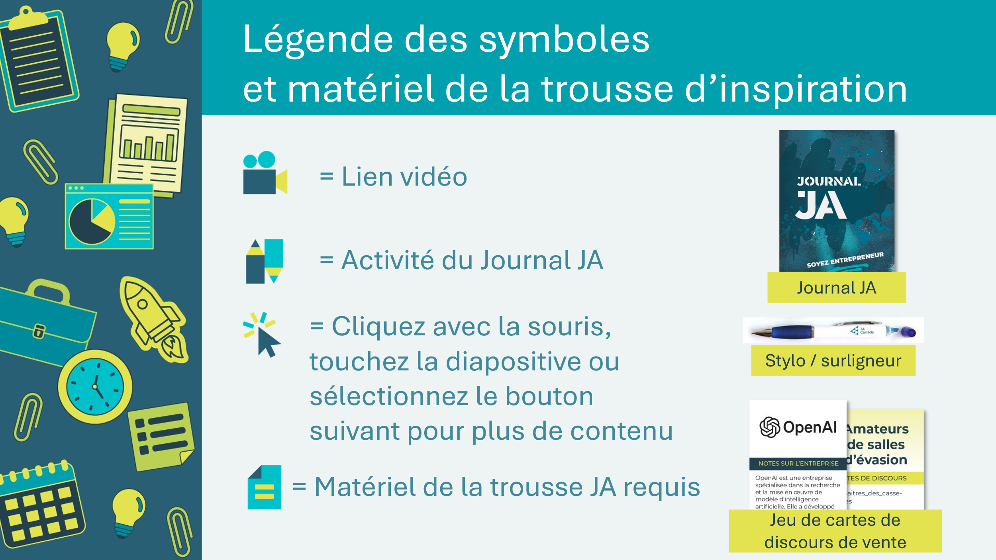 | Les symboles aideront à guider l’expérience d’apprentissage. Expliquez aux élèves qu’ils verront ces symboles tout au long du programme.
Diapositive 5 – Journal JA  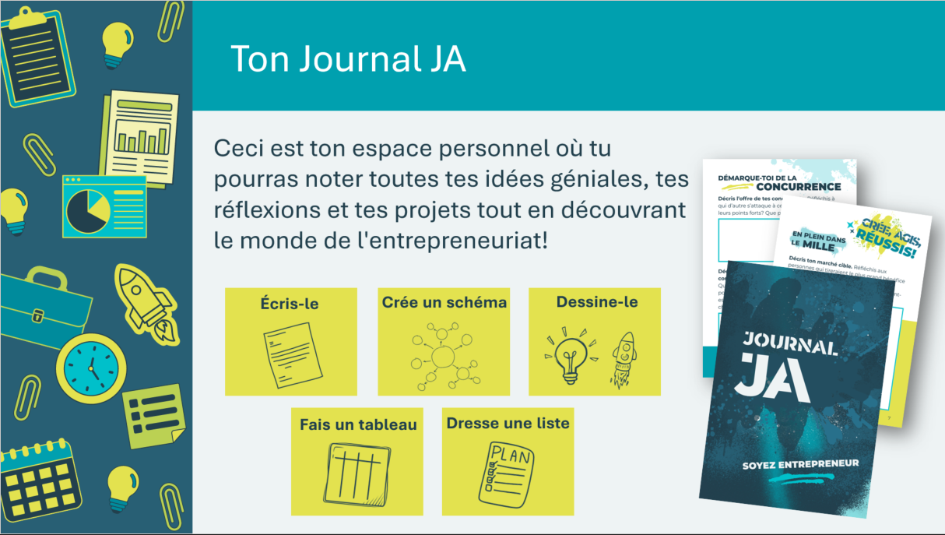 | Expliquez aux élèves qu’ils et elles utiliseront leur journal JA pour réaliser diverses activités tout au long du programme. Le journal comporte des pages vierges sur lesquelles les élèves peuvent noter leurs idées et réaliser les activités. Il contient également un modèle de plan d’affaires qu’ils pourront compléter et développer au fil des leçons.  Passez en revue les différentes façons, illustrées sur la diapositive, dont les élèves peuvent noter leurs idées et leurs réponses dans leur journal. Dites aux élèves qu’ils disposent également d’une feuille d’autocollants qu’ils peuvent utiliser dans leur journal pour les aider à organiser leurs pensées et leurs idées.  Rappelez aux élèves qu’ils peuvent conserver ce journal et continuer à l’utiliser une fois le programme terminé.
Diapositive 6 – Menu principal  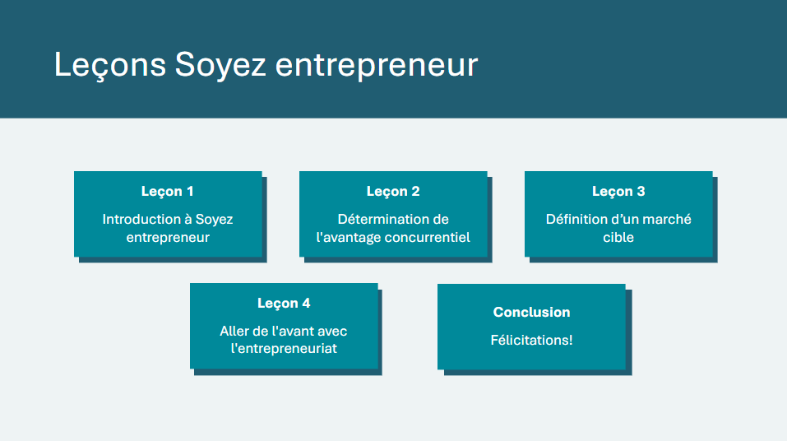 | * Sélectionnez le bouton pour accéder à la leçon.  Après avoir terminé une leçon, vous pouvez sélectionner le bouton Retour au menu principal dans le menu des activités de la leçon pour revenir à cette diapositive.

Leçon 1 : Introduction à Soyez entrepreneur
Démarrage 10 min
Diapositive 7 – Leçon 1   | Lesson 1: Introduction to Be Entrepreneurial
Diapositive 8 – Objectifs  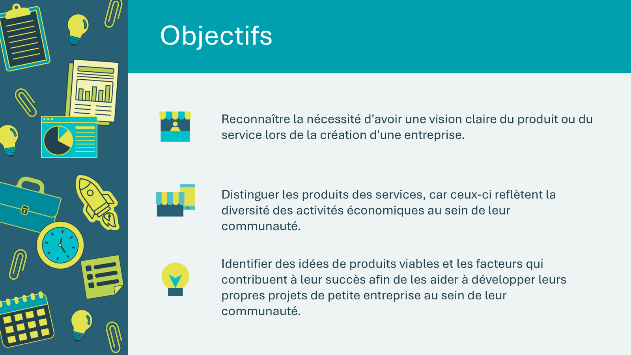 | Facultatif – Passez en revue les objectifs d’apprentissage de la leçon  *Les objectifs d’apprentissage ont été mis à jour. Veuillez noter que la version imprimée du guide de l’animateur présente des différences.
Diapositive 9 – Introduction  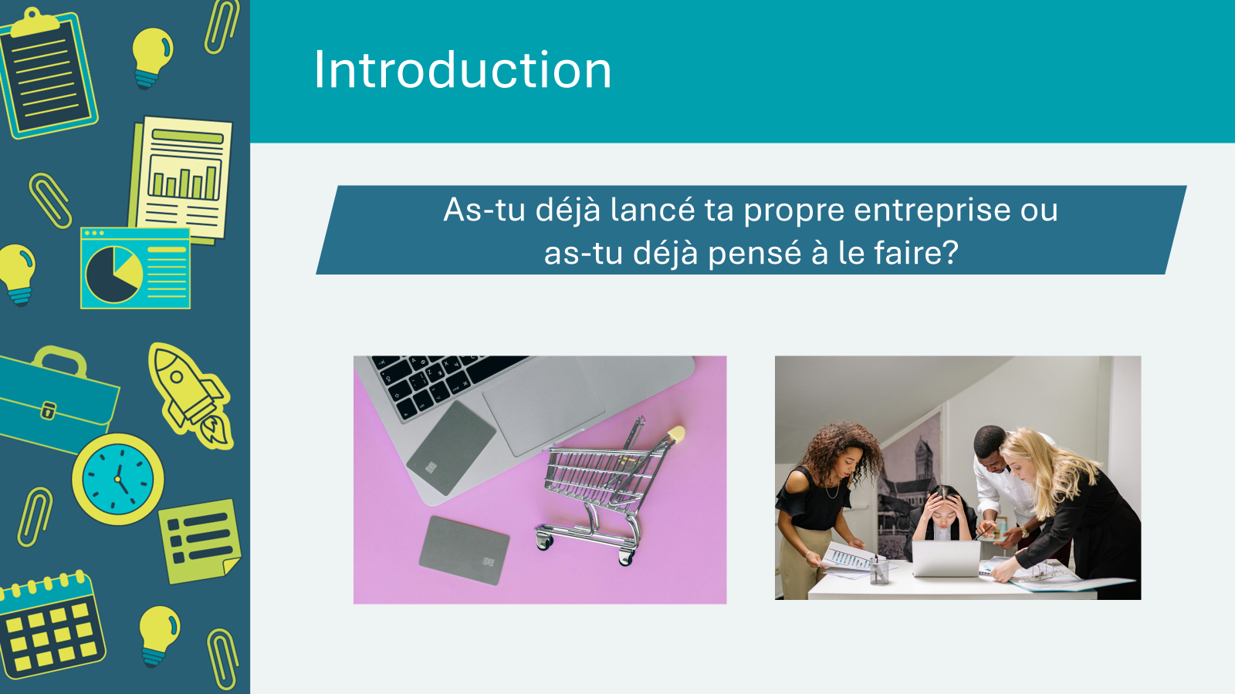 | Introduisez la leçon en lisant l’amorce à la discussion. Invitez les élèves à faire part de leurs idées ou de leur compréhension des entreprises.  Expliquez aux élèves qu’ils vont apprendre à connaître les entreprises et quels sont les éléments clés pour élaborer un plan d’affaires.
Diapositive 10 – Leçon 1 : Menu des activités 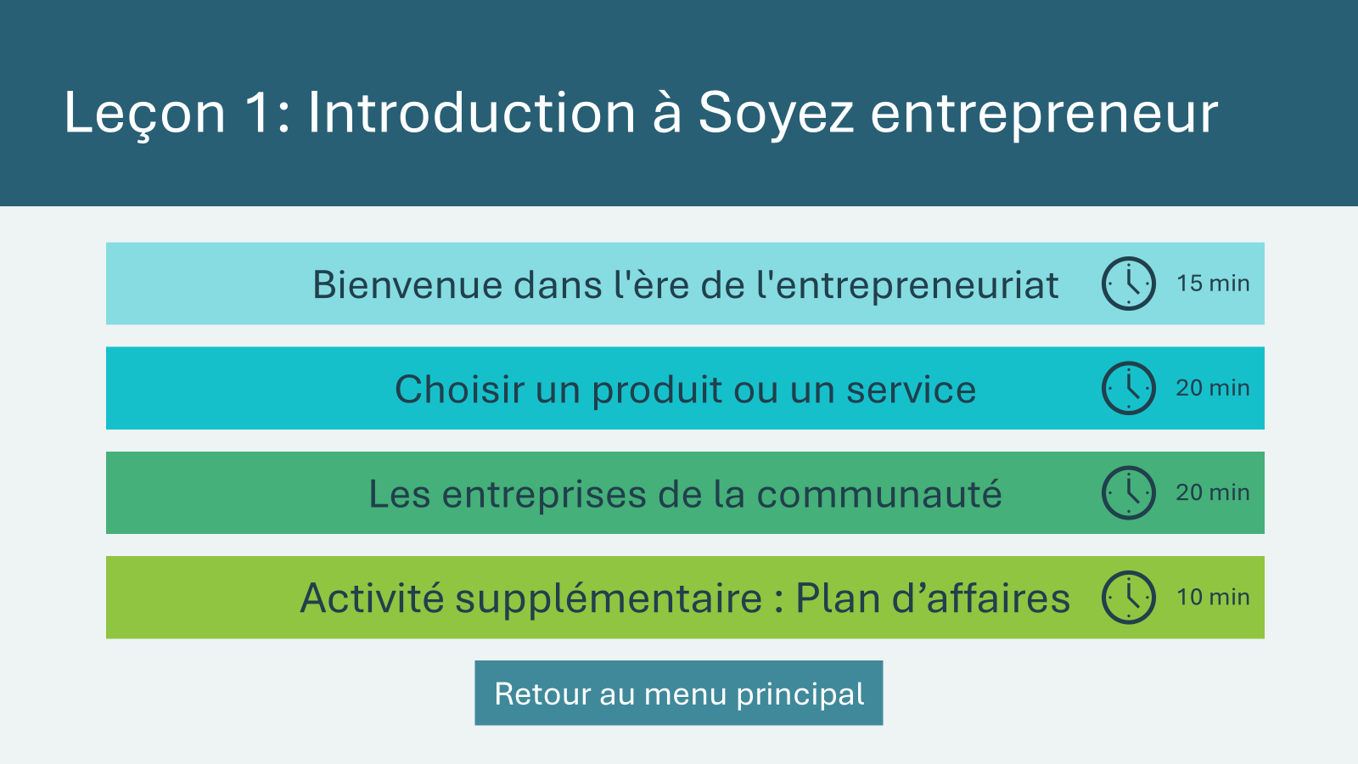 | * Sélectionnez le bouton pour accéder à l’activité.  Après avoir terminé une activité, vous serez redirigé vers le menu des activités.  * Cliquez ou appuyez sur le bouton Retour au menu principal pour revenir aux leçons (diapositive 5)
Bienvenue dans l’ère de l’entrepreneuriat 15 min
Diapositive 11   | Durée suggérée : 3 minutes  Demandez – Pouvez-vous décrire ce qu’est un entrepreneur?  D’autres explications peuvent inclure : quelqu’un qui fait preuve d’initiative en organisant une entreprise pour profiter d’une occasion et, en tant que décideur, décide quoi, comment et quelle quantité d’un bien ou d’un service sera produit.  Rappelez aux élèves que, même s’ils décident de ne pas être un entrepreneur au sens traditionnel, il existe de nombreuses possibilités d’être un entrepreneur dans un autre cheminement de carrière. Pensez à un artiste qui souhaite créer sa propre galerie d’art ou si vous proposez des idées innovantes pour l’entreprise pour laquelle vous travaillez (cela s’appelle un intrapreneur ou une intrapreneuse).
Diapositive 12  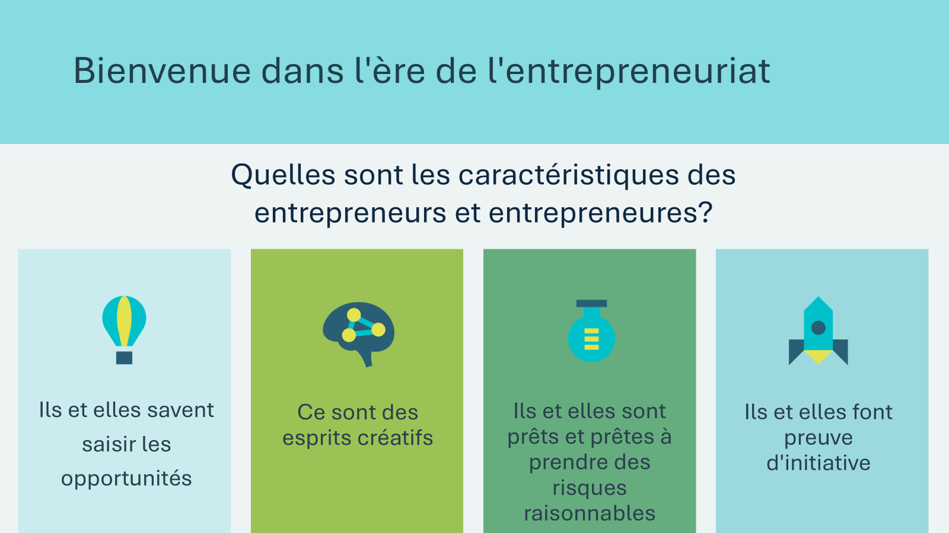 | Durée suggérée : 3 minutes  Demandez – Quelles sont les caractéristiques des entrepreneurs?  Encouragez les élèves à faire des suggestions avant de révéler les réponses possibles.  *Cliquez ou appuyez pour révéler chacune des caractéristiques  Expliquez que l'esprit d'entreprise est un ensemble de compétences et d'attitudes qui aident les entrepreneurs à repérer les opportunités, à surmonter les difficultés, à tirer les leçons de leurs erreurs et à s'épanouir tant sur le plan personnel que professionnel.
Diapositive 13   | Durée suggérée : 3 à 5 minutes  Demandez – Pourquoi devenir un entrepreneur?  *Cliquez ou appuyez pour révéler les raisons de devenir entrepreneur.  Vous voudrez peut-être utiliser les questions suivantes pour faciliter la discussion lorsque vous examinerez les raisons :  - Quels sont les avantages d’être entrepreneur?  - Quels sont les inconvénients d’être entrepreneur?
Diapositive 14   | Durée suggérée : 3 à 5 minutes  Demandez – Pourquoi les entrepreneurs sont importants pour l’économie canadienne?  - Le Canada compte 1,1 million d’entreprises et la grande majorité (98,2 %) sont de petite taille (moins de 100 employés) tandis que les moyennes entreprises (100 à 499 employés) représentent 1,6 %, selon Statistique Canada. Seuls 0,1 % sont considérés comme importants (plus de 500 employés).  - Ainsi, 99,9 % de toutes les entreprises canadiennes sont de petite ou moyenne taille (moins de 500 employés) et elles fournissent 90 % de tous les emplois du secteur privé au Canada, soit environ 10 millions de personnes et plus.  Dites aux élèves que l’entrepreneuriat a toujours été important pour l’économie canadienne. Partagez les informations suivantes pour renforcer pourquoi l’entrepreneuriat est si important aujourd’hui :  - Selon un rapport intitulé L’état de l’entrepreneuriat au Canada, publié par Industrie Canada, l’entrepreneuriat est vivant et fort, et le nombre de nouvelles entreprises augmente à un rythme sain comparativement à d’autres pays et ces entreprises survivent.
Diapositive 15   | Durée suggérée : 3 à 5 minutes  Présentez les sujets entrepreneuriaux abordés dans les leçons. Dites aux élèves que ce sont des sujets importants à considérer s’ils décident de créer leur propre entreprise.  - Vision d’un produit ou service – considérez un besoin et pensez aux choses que vous aimeriez avoir (j’aimerais que mon école ait…) et aux plaintes que vous avez (Ça m’énerve vraiment quand...)  - Avantage concurrentiel – Il est important de rechercher une idée pour déterminer si elle peut se traduire en une entreprise viable (prototype si possible et assurez-vous de pouvoir la produire). S’ils déterminent que leur idée est réalisable, ils devraient alors continuer à étudier le consommateur et le marché.  - Marché cible – Faites des recherches sur votre consommateur. Il est important de faire des recherches auprès de vos consommateurs cibles pour déterminer s’ils achèteront votre produit ou service (rétroaction sur votre idée).
Choisir un produit ou un service 20 min
Diapositive 16  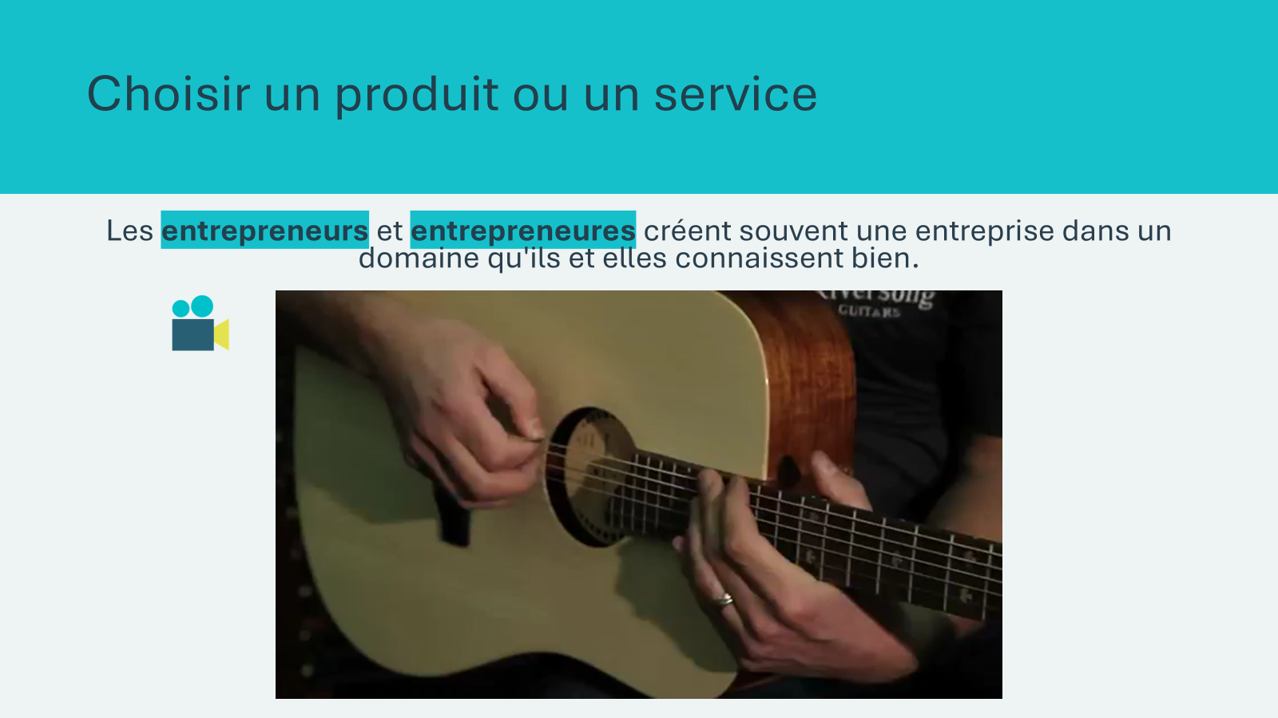 | Durée suggérée : 5 minutes  Dites aux élèves que les entrepreneurs commencent souvent par un environnement qu’ils connaissent, ou qu’ils font des recherches à ce sujet pour s’assurer qu’ils comprennent la viabilité de leur entreprise dans un endroit donné.  Montrez la vidéo de Mike Miltimore de Riversong Guitars et demandez aux élèves d’identifier ce qui lui a permis de se lancer dans le secteur de la fabrication de guitares.  - Pourquoi l’entreprise de fabrication de guitares avait-elle un sens pour Mike Miltimore?  - Comment une stratégie de marketing Internet a-t-elle aidé Riversong Guitars?  Conseil d’animation : Cette activité s’inscrit dans le contexte des occasions d’affaires dans l’école des élèves, car il s’agit d’un environnement familier.
Diapositive 17  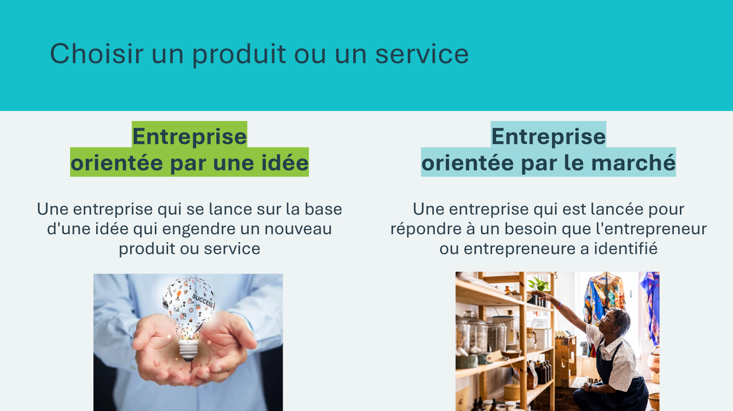 | Durée suggérée : 5 minutes  Expliquez aux élèves qu’il y a deux façons d’identifier un besoin commercial. Le premier pourrait être considéré comme un besoin fondamental. C’est quelque chose dont une collectivité ou un quartier a besoin pour rendre la vie agréable et pour fonctionner au quotidien. Vous ne créez peut-être pas une idée toute nouvelle ou innovante, mais vous répondez à un besoin. C’est une entreprise orientée par le marché.  Une autre façon d’envisager un besoin d’une entreprise est connue sous le nom d’entreprise orientée par une idée. C’est peut-être un besoin que les gens ont reconnu, mais soit ils n’y ont pas donné suite, soit ils n’ont pas encore trouvé comment le résoudre. Il pourrait aussi s’agir d’un besoin qui est davantage une opportunité. Un entrepreneur pourrait voir une ouverture (une opportunité) sur le marché et ensuite démarrer une entreprise autour de cela. Ce que les gens ne réalisaient même pas être un besoin est maintenant une entreprise en plein essor! Airbnb et Uber en sont des exemples parfaits.  Demandez aux élèves de se rappeler la vidéo de Mike Miltmore et demandez :  Pensez-vous que Riversong Guitars est une entreprise orientée par une idée ou par le marché?  Lien avec l’expérience du bénévole : Partagez toutes les histoires applicables de votre expérience entrepreneuriale personnelle. Donnez des exemples illustrant des entreprises orientées par une idée et par le marché.
Diapositives 18 – 23  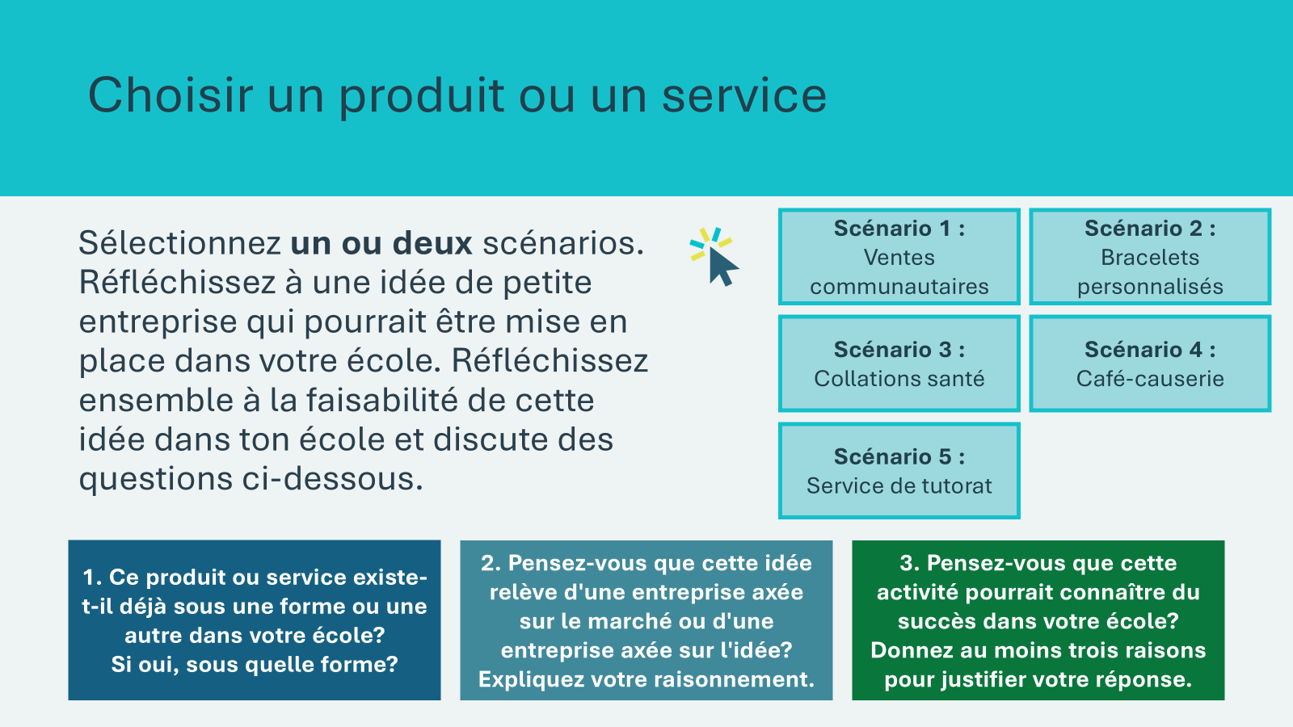 | Durée suggérée : 10 minutes  Sélectionnez l'un des scénarios en sélectionnant ou en appuyant sur le bouton de la diapositive.  • Scénario 1 : Ventes communautaires  • Scénario 2 : Bracelets personnalisés  • Scénario 3 : Collation santé  • Scénario 4 : Café-causerie  • Scénario 5 : Service de tutorat  Lisez le scénario à la classe ou demandez à un élève volontaire de le faire. Animez la discussion en utilisant les questions proposées sur la diapositive, en invitant les élèves à partager leurs idées et leurs réponses.  En fonction de la durée de la discussion, vous pouvez choisir d'aborder un deuxième scénario ou de passer à la diapositive suivante.  *Sélectionnez ou appuyez sur la diapositive ou sur le bouton « Suivant » pour passer à la diapositive suivante
Les entreprises dans la communauté 20 min
Diapositive 24  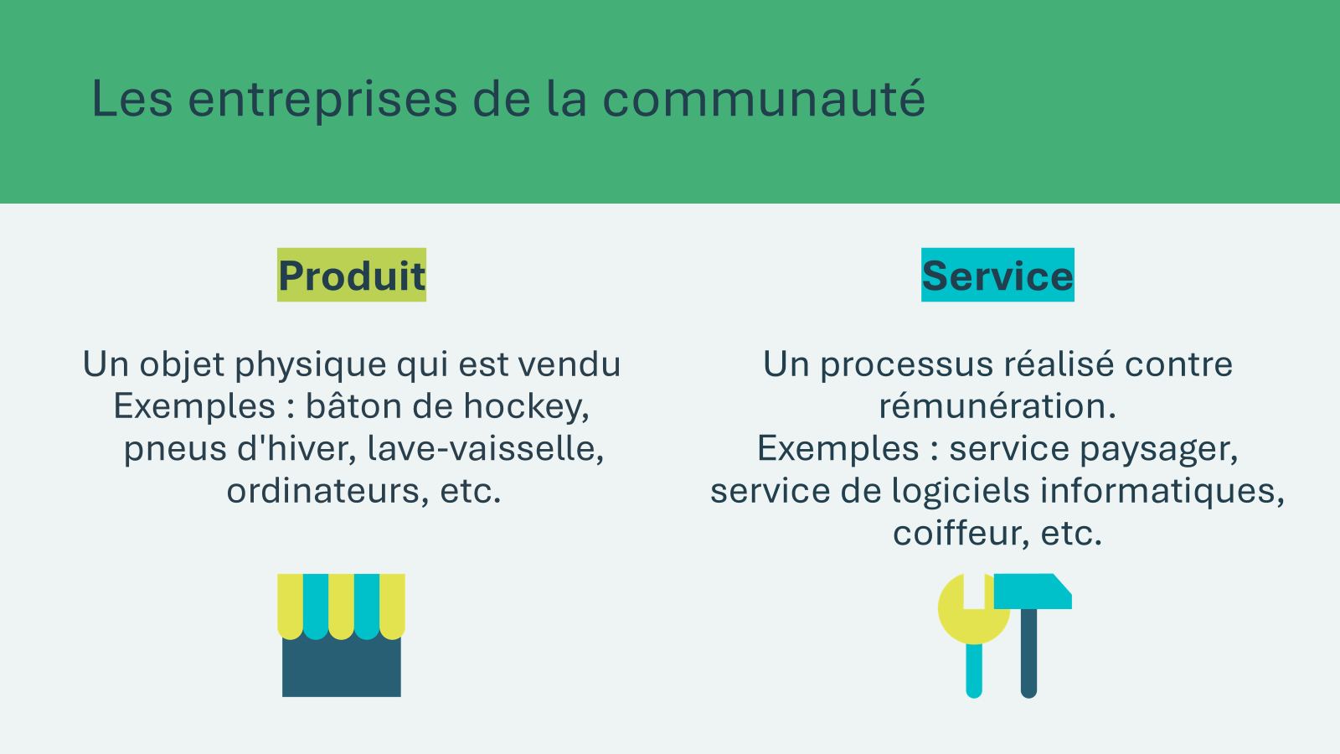  Diapositive 25   | Durée suggérée : 20 minutes  Définir un produit et un service. Dites aux élèves que cette activité les aidera à réfléchir aux nombreux types d’entreprises de leur collectivité afin qu’ils puissent choisir une entreprise qu’ils pourraient lancer.  Demandez aux élèves de former un grand cercle. Expliquez les règles :  - Les élèves penseront à une entreprise de leur collectivité et seront prêts à la nommer et à dire si l’entreprise fournit un produit ou un service  - Ils écouteront attentivement, afin de ne pas répéter le type d’entreprise qui a déjà été nommé.  Demandez à un élève de commencer le jeu et de faire le tour du cercle dans le sens des aiguilles d’une montre pendant deux tours. Si un élève ne peut pas penser à une entreprise en quelques secondes, passez à la personne suivante en encourageant l’élève à répondre au cours de la prochaine ronde.
Activité supplémentaire 10 min
Diapositive 26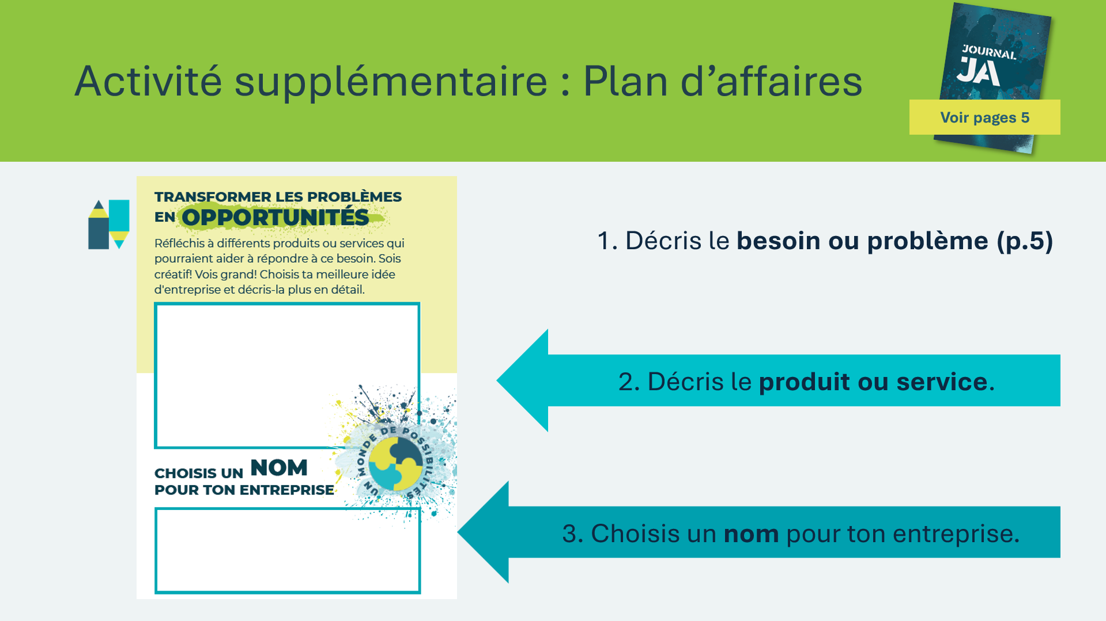 | Durée suggérée : 10 minutes  Présentez les six éléments du plan d’affaires dans le journal JA page 4-5, et dites aux élèves qu’on leur demandera de les compléter au fur et à mesure qu’ils en apprendront davantage sur les sujets présentés dans les leçons du programme.  Expliquez qu’ils devraient penser à une entreprise qu’ils pourraient lancer dans leur collectivité et répondez aux questions 1, 2 et 3.  1. Décrivez le produit ou le service que votre entreprise offrira.  - Y a-t-il un produit ou un service qui me passionne? (Qu’est-ce que j’aime vraiment faire?)  - Quel service ou produit pourrais-je offrir? (En quoi suis-je vraiment doué?)  - Quel est le produit ou le service pour lequel il existe un besoin dans ma collectivité?  2. Décrivez votre idée pour une entreprise que vous pourriez lancer plus tard.  3. Choisissez un nom pour votre entreprise.

Leçon 2 : Détermination de l’avantage concurrentiel
Diapositive 27 – Leçon 2   | Leçon 2 : Détermination de l’avantage concurrentiel
Diapositive 28 – Objectifs  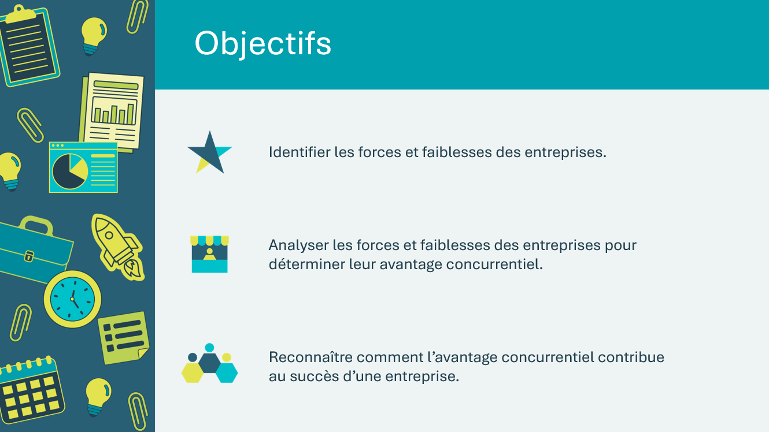 | Facultatif – Passez en revue les objectifs d’apprentissage de la leçon
Diapositive 29 – Leçon 2 : Menu des activités  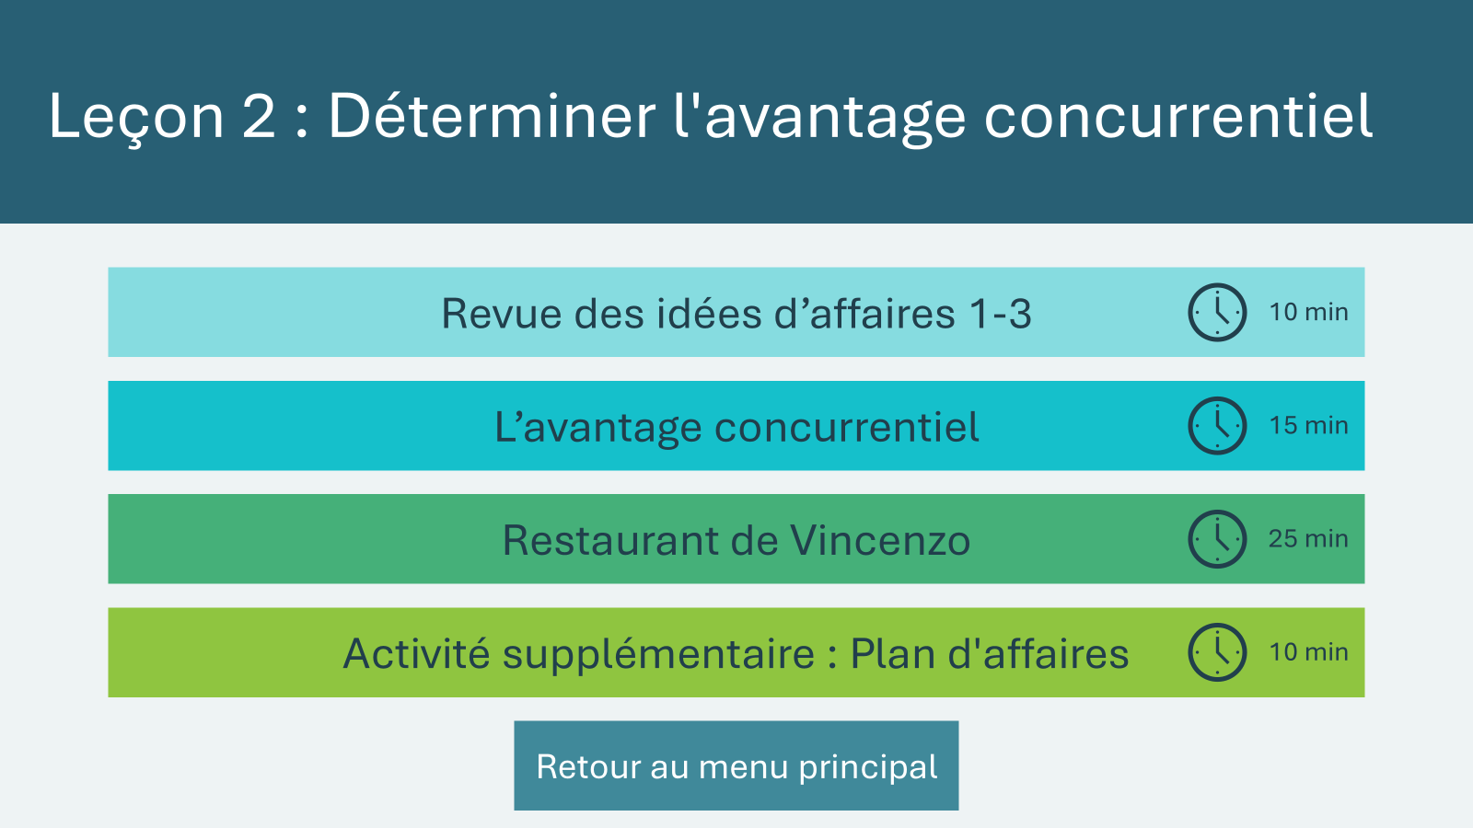 | * Sélectionnez le bouton pour accéder à l’activité.  Après avoir terminé une activité, vous serez redirigé vers le menu des activités.  *Cliquez ou appuyez sur le bouton Retour au menu principal pour revenir aux leçons (diapositive 5)
Revue des idées d’affaires 10 min
Diapositive 30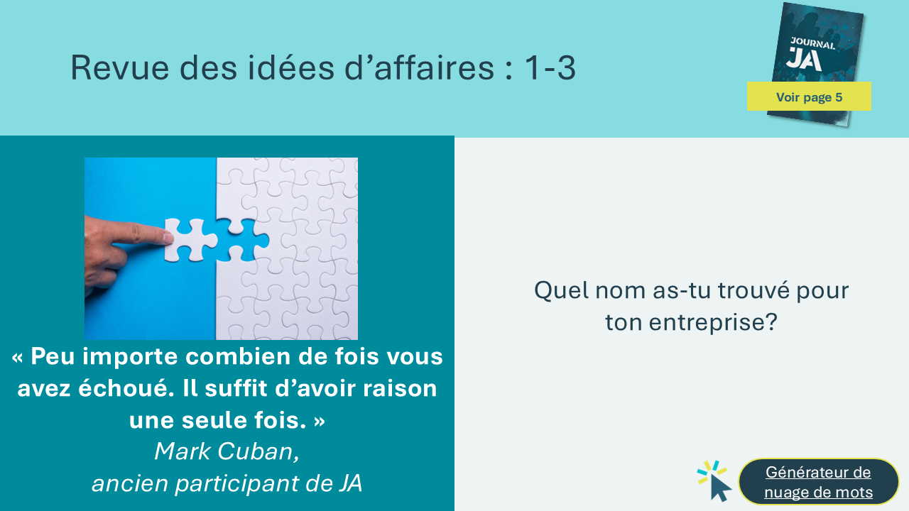 | Durée suggérée : 10 minutes  Introduisez la leçon en demandant aux élèves de partager leurs idées pour les entreprises qu’ils ont identifiées dans la leçon 1. Écrivez sur le tableau ou utilisez le générateur de nuages de mots pour ajouter leurs idées/noms d’entreprise.  Demandez aux élèves de se tourner vers les questions de planification d’affaires de la leçon 1 dans leur journal JA.  Demandez aux élèves de décrire leur entreprise et d’expliquer pourquoi ils pensent que leur entreprise réussirait. Invitez d’autres élèves à commenter ou à poser des questions.  *Cliquez ou appuyez sur le bouton « Générateur de nuages de mots » pour ouvrir la page Web dans un nouvel onglet du navigateur.
L’avantage concurrentiel 15 min
Diapositive 31    Diapositive 32  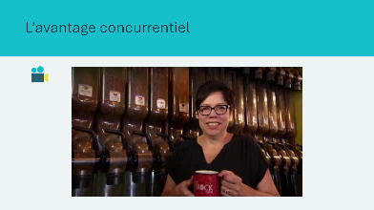 | Durée suggérée : 15 minutes  Demandez aux élèves de réfléchir à un produit qu’ils ont acheté et expliquez pourquoi ils l’ont choisi. À mesure que les élèves répondent, énumérez leurs choix sous des catégories générales telles que le prix, les caractéristiques, la correspondance avec leurs besoins, etc.  Demandez pourquoi ils pensent qu’il serait crucial pour une entreprise de se différencier des autres entreprises.  *Cliquez ou appuyez pour afficher la définition de l’avantage concurrentiel  Présentez la vidéo sur le café Old Rock de Carole Roy. Demandez aux élèves d’essayer d’identifier des avantages concurrentiels de son café en écoutant la vidéo. Ensuite, posez les questions de discussion ci-dessous.  - Comment le café Old Rock pourrait-il être différent de ses concurrents?  - Pensez-vous qu’une entreprise comme un café « Old Rock » fonctionnerait dans votre ville/communauté? Pourquoi ou pourquoi pas?  Voici quelques exemples de réponses possibles :  - Carole Roy offre un produit de qualité.  - Le café propose plus de 77 types de cafés différents (choix).  - La propriétaire est à l’écoute de sa clientèle (bon service).  Lien avec l’expérience du bénévole : Partagez toute information ou expérience que vous avez avec une entreprise pour démontrer un avantage concurrentiel.
Restaurant de Vincenzo 25 min
Diapositive 33    Diapositive 34  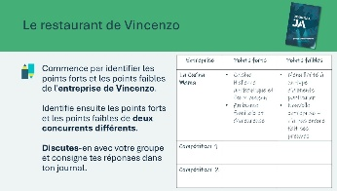 | Durée suggérée : 15 minutes  Lancez la vidéo pour présenter le scénario concernant le restaurant de Vincenzo. Une fois la vidéo visionnée, expliquez que Vincenzo cherche un emplacement où son restaurant pourrait prospérer et qu’il a identifié ce qu’il considère comme ses points forts et ses points faibles.  Demandez aux élèves d’identifier les forces et les faiblesses de l’entreprise de Vincenzo en les notant dans leur journal. Ils peuvent s’inspirer des exemples fournis et/ou proposer leurs propres idées. Les élèves peuvent noter leurs idées sur les pages vierges de leur journal JA. Ils et elles peuvent choisir d’utiliser un tableau, comme celui présenté sur la diapositive, ou de noter leurs idées sous une autre forme, par exemple une liste ou une carte mentale.  Dites aux élèves que Vincenzo envisage d'ouvrir son restaurant dans leur quartier et demandez-leur d'identifier deux autres restaurants qui pourraient être en concurrence avec celui de Vincenzo. Les élèves ajouteront les noms de ces restaurants dans leur journal.  Répartissez les élèves en groupes de quatre ou cinq. Les élèves rempliront les cases « forces » et « faiblesses » pour les deux entreprises locales dans leur journal JA.  Conseil d’animation : il est important de rappeler aux élèves qu'il n'y a pas une seule bonne réponse pour les forces et les faiblesses, car il s'agit d'une question d'opinion qui peut s'appuyer sur la connaissance qu'ont les élèves de ces entreprises. Les élèves se référeront à ces forces et faiblesses identifiées pour proposer de manière créative des moyens permettant au restaurant fictif d'accroître son avantage concurrentiel.
Diapositive 35    Diapositive 36  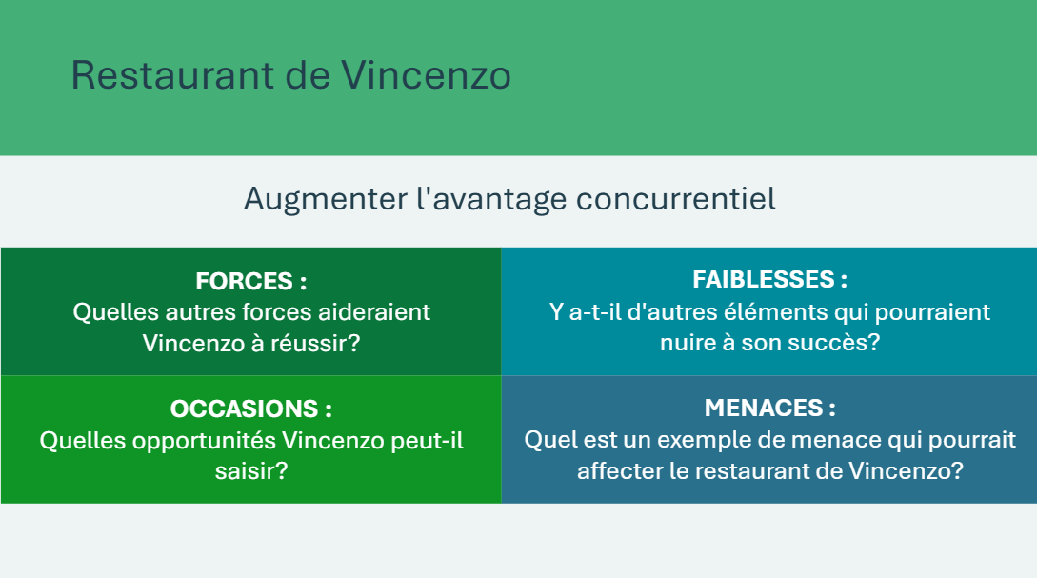 | Durée suggérée : 10 minutes  Donnez 5 minutes aux groupes pour réfléchir à deux façons créatives pour Vincenzo d’augmenter l’avantage concurrentiel de son restaurant. Le groupe enregistrera chacune de ses idées sur des notes autocollantes distinctes de 4 x 8 pouces. Lorsque 5 minutes se sont écoulées, demandez à chaque groupe de partager une de leurs idées et de la coller au tableau.  Conseil d’animation : Utilisez la minuterie de 5 minutes, notez qu’un son d’alarme indiquera quand le temps est écoulé.  Lisez chaque idée et regroupez rapidement des idées similaires. Distribuez deux autocollants de vote à chaque élève et demandez-leur d’approcher le tableau en petit nombre et de placer leurs autocollants sur deux idées différentes. Comptabilisez les votes pour identifier les deux meilleures idées.  Concluez l’activité en posant les questions de discussion.  *Cliquez ou appuyez sur l’écran pour révéler chaque question.
Activité supplémentaire 10 min
Diapositive 37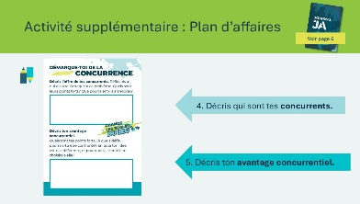 | Durée suggérée : 10 minutes  Demandez aux élèves de noter dans leur Journal.  4. Décrivez qui sont vos concurrents.  5. Décrivez votre avantage concurrentiel.

Leçon 3 : Définition d’un marché cible
Matériel de la trousse | Cartes de discours de vente et Cartes entreprise  
Diapositive 38   | Leçon 3 : Définition d’un marché cible
Diapositive 39  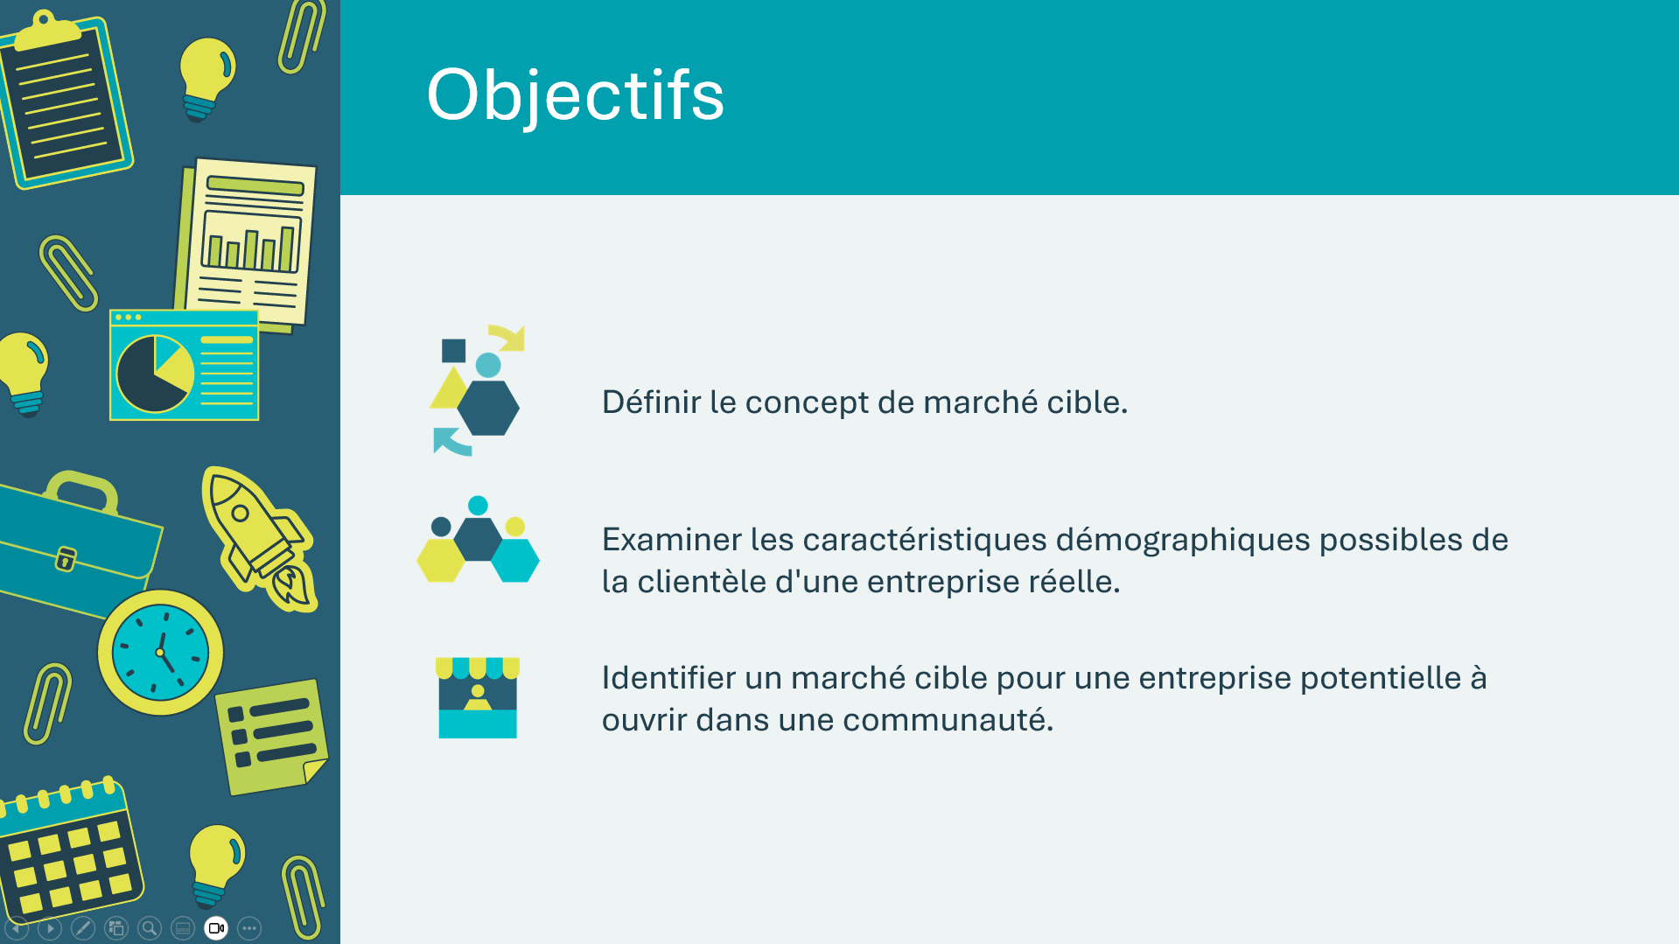 | Facultatif – Passez en revue les objectifs d’apprentissage de la leçon
Diapositive 40 – Leçon 3 : Menu des activités  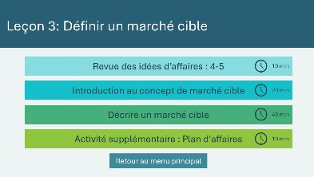 | * Sélectionnez le bouton pour accéder à l’activité.  Après avoir terminé une activité, vous serez redirigé vers le menu des activités.  *Cliquez ou appuyez sur le bouton Retour au menu principal pour revenir aux leçons (diapositive 5)
Revue des idées d’affaires 10 min
Diapositive 41 – Introduction | Durée suggérée : 10 minutes  Commencez le cours en demandant aux élèves de partager leurs réflexions sur ce qu’ils ont inclus à la page 6 de leur plan d’affaires, tel qu’il figure dans leur Journal JA. Notez leurs idées au tableau ou utilisez le générateur de nuages de mots pour les afficher.  *Sélectionnez ou appuyez sur le bouton « Générateur de nuages de mots » pour ouvrir la page Web dans un nouvel onglet du navigateur.
Introduction au concept de marché cible 20 min
Diapositive 42   | Durée suggérée : 2 minutes  Introduisez la notion de marché cible.  Décrire un marché cible implique d’identifier le client le plus probable compte tenu du type de produit ou service offert. Toutefois, il est important de souligner que le produit ou le service est disponible pour tous les clients et que de nombreuses ventes pourraient être réalisées en dehors du marché cible.
Diapositive 43   | Durée suggérée : 5 à 10 minutes  Faites jouer la vidéo Mise en forme dans le Nord. L’entreprise présentée dans la vidéo est Mise en forme dans le Nord à Yellowknife, dans les Territoires du Nord-Ouest.  Demandez aux élèves d’identifier un produit ou un service et les caractéristiques de son marché cible. Notez leurs suggestions au tableau. Pour stimuler les réponses, proposez des exemples de produits ou services tels que :  - Vidéoclips musicaux  - VUS  - Quincailleries et magasins de matériaux de construction  - Service de buanderie  - Service de déneigement  Guidez leurs réponses à l’aide de questions comme :  - Qu’est-ce qui, dans la vidéo, appuie votre identification du marché cible?  - Comment l’emplacement s’intègre-t-il aux plans de Tara pour établir un marché?
Diapositive 44   | Durée suggérée : 5 à 10 minutes  Montrez les images des entreprises et demandez aux élèves d’identifier le marché cible.  *Cliquez ou appuyez pour afficher la compagnie suivante.  Lululemon :  Marché cible : Personnes actives, principalement des femmes et des hommes âgés de 18 à 40 ans, qui s’intéressent aux vêtements et accessoires de sport de haute qualité pour le yoga, la course à pied et d’autres activités de conditionnement physique.  Tim Hortons :  Marché cible : Une large population de consommateurs de café et de restauration rapide, y compris les familles, les navetteurs et les étudiants, qui apprécient les options de nourriture et de boissons abordables et pratiques.  Shopify :  Marché cible : Entrepreneurs et petites et moyennes entreprises à la recherche d’une plateforme de commerce électronique facile à utiliser pour créer et gérer des boutiques en ligne.  G Adventures :  Marché cible : G Adventures cible principalement les voyageurs amateurs d’aventure qui recherchent des expériences de voyage uniques en petit groupe. Leur marché principal comprend les jeunes adultes, les jeunes retraités et les voyageurs seuls.
Décrire un marché cible 20 min
Diapositive 45   | Durée suggérée : 15 minutes  Maintenant que les élèves ont identifié les marchés cibles de chacune des quatre entreprises, ils vont noter les caractéristiques du marché cible de chaque entreprise dans leur journal.  Les élèves peuvent choisir de noter leurs réponses sous forme de carte mentale ou de liste. Accordez-leur 10 minutes pour travailler dans leur journal JA.  Consacrez les 5 dernières minutes à inviter les élèves à partager les caractéristiques qu’ils ont répertoriées pour chaque marché cible.  Vous pouvez vous référer aux exemples suivants de caractéristiques des marchés cibles pour alimenter la discussion.  Lululemon  - Soucieux de leur santé ou axés sur la santé et le bien-être;  - Actifs et adeptes du fitness (yogis, coureurs, adeptes de la salle de sport);  - Sensibles au style, attachés à la performance et à l’esthétique; Conscients des enjeux sociaux, attachés à la durabilité et aux marques éthiques;  - Jeunes professionnels et personnes vivant en milieu urbain et menant une vie active.  Tim Hortons  - Large éventail de clients, des familles aux étudiants en passant par les professionnels actifs;  - Accordent de l'importance au prix abordable et à la commodité;  - Fiers d'être canadiens;  - Aiment le café;  - Axés sur la famille.  Shopify  - Entrepreneurs et propriétaires de petites et moyennes entreprises;  - Forts de leurs connaissances technologiques et axés sur le numérique;  - Peuvent souhaiter vendre à l'international;  - Souhaitent développer leur activité;  - Passionnés par le commerce électronique;  - Aiment utiliser les données et les outils marketing.  G-Adventures  - Les amateurs d'aventure et de nouvelles expériences;  - Préfèrent les expériences immersives et culturelles aux vacances de luxe;  - Les jeunes voyageurs souhaitant voyager en groupe;  - Accordent de l'importance au développement durable et à l'impact social;  - Sont curieux et ouverts d'esprit, aiment sortir de leur zone de confort;  - Sont actifs et aiment les activités de plein air.
Matériel de la trousse | Pour les diapositives 46 à 49, vous devrez utiliser le jeu de cartes fourni dans la trousse du programme.
Diapositive 46    Jeu de discours de vente  Diapositive 47  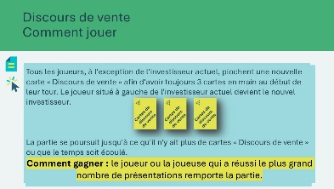  Diapositive 48    Diapositive 49  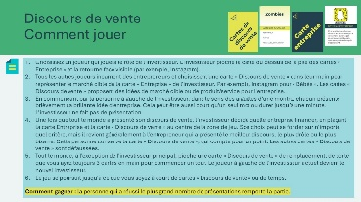 | Durée suggérée : 20 minutes  Expliquez aux élèves qu’ils vont jouer à un jeu intitulé « Discours de vente », dans lequel ils mettront en pratique leurs connaissances des marchés cibles et perfectionneront leurs compétences en matière de présentation.  Précisez aux élèves que « Discours de vente » est un jeu humoristique et qu’il n’est affilié à aucune des entreprises ou des services mentionnés dans le jeu. Les descriptions figurant sur les cartes « Entreprise » et les hashtags figurant sur les cartes « Discours de vente » sont destinées à faire rire et ne sont pas nécessairement conformes à la réalité.  Passez en revue les instructions de mise en route sur la diapositive. Vous pouvez également revoir les règles et les conseils de présentation sur les diapositives suivantes avant de répartir les élèves en groupes.  Conseil d'animation : vous trouverez les règles complètes du jeu en annexe.  Passez en revue les règles du jeu et les conditions de victoire.  *Sélectionnez ou appuyez sur la diapositive pour passer à la règle suivante.  Expliquez aux élèves le concept de « pivot ».  - Pivot : Toutes les cartes du jeu de discours sont drôles et intéressantes, mais si un joueur n'aime pas les cartes qu'il a en main, il peut, une fois par partie, défausser 3 cartes et en piocher 3 nouvelles.  En fonction du groupe d'élèves, vous pouvez envisager la variante suivante :  - Partenaires : en fonction de la composition et de la taille de la classe, vous pouvez jouer en équipes de 2 personnes. Chaque équipe partage un jeu de cartes de présentation et décide collectivement quelles cartes utiliser. Vous pouvez faire les présentations ensemble ou à tour de rôle (une personne fait la présentation un tour sur deux).  Passez en revue les conseils pour faire un bon discours de vente et répartissez les élèves en groupes pour jouer. Vous pouvez laisser la diapositive des conseils ou celle des règles affichée pour les élèves pendant qu'ils et elles jouent.  Laissez les élèves jouer pendant environ 15 minutes.  Conseil d'animation : circulez dans la salle pendant que les élèves jouent et apportez votre aide si nécessaire.
Diapositive 50   | Durée suggérée : 5 minutes  Terminez le jeu en désignant les gagnants au sein de chaque groupe et les présentations les plus convaincantes de l'ensemble.  Utilisez les questions de discussion pour aider les élèves à établir des liens concrets entre leur expérience de jeu et les concepts qu'ils ont appris, tels que la conception d'idées de produits ou de services, le marché cible et les discours de vente.
Activité supplémentaire 10 min
Diapositive 51 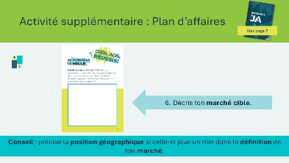 | Durée suggérée : 10 minutes  Demandez aux élèves de remplir la page 7 de leur journal JA. Décrivez votre marché cible. Vous pouvez mentionner la localisation si celle-ci est un facteur déterminant pour définir votre marché.

Leçon 4 : Aller de l’avant avec l’entrepreneuriat
Diapositive 52 – Leçon 4   | Leçon 4 : Aller de l’avant avec l’entrepreneuriat
Diapositive 53 – Objectifs 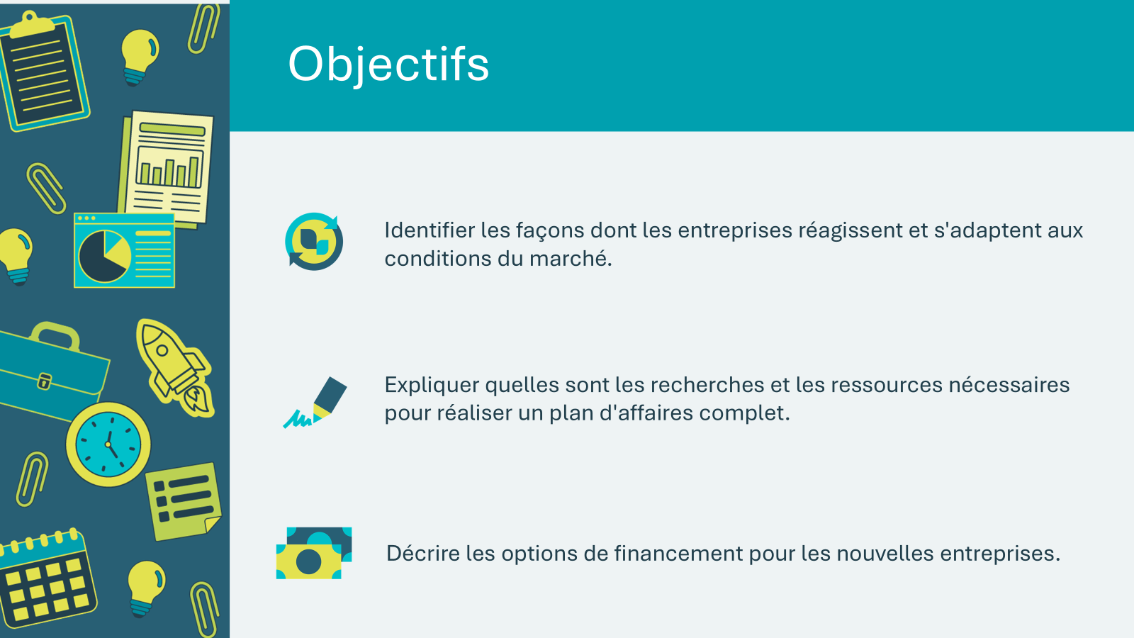 | Facultatif – Passez en revue les objectifs d’apprentissage de la leçon
Diapositive 54 - Leçon 4 Menu des activités  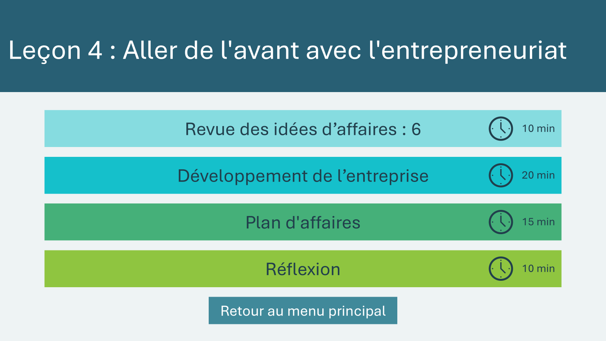 | * Sélectionnez le bouton pour accéder à l’activité.  Après avoir terminé une activité, vous serez redirigé vers le menu des activités.  *Cliquez ou appuyez sur le bouton Retour au menu principal pour revenir aux leçons (diapositive 5)
Revue des idées d’affaires 10 min
Diapositive 55   | Durée suggérée : 10 minutes  Demandez aux élèves de partager brièvement leur marché cible et pourquoi. Invitez les autres élèves à commenter. Introduisez la leçon en demandant aux élèves de partager leurs points de vue sur ce qu’ils ont inclus dans les sections de leur plan d’affaires. Écrivez sur le tableau ou utilisez le générateur de nuages de mots pour afficher leurs idées.  *Cliquez ou appuyez sur le bouton « Générateur de nuages de mots » pour ouvrir la page Web dans un nouvel onglet du navigateur.  Lien avec l’expérience du bénévole : Partagez toute information ou expérience dont vous disposez pour démontrer l’importance de connaître le marché cible d’une entreprise.
Développement de l’entreprise 20 min
Diapositive 56  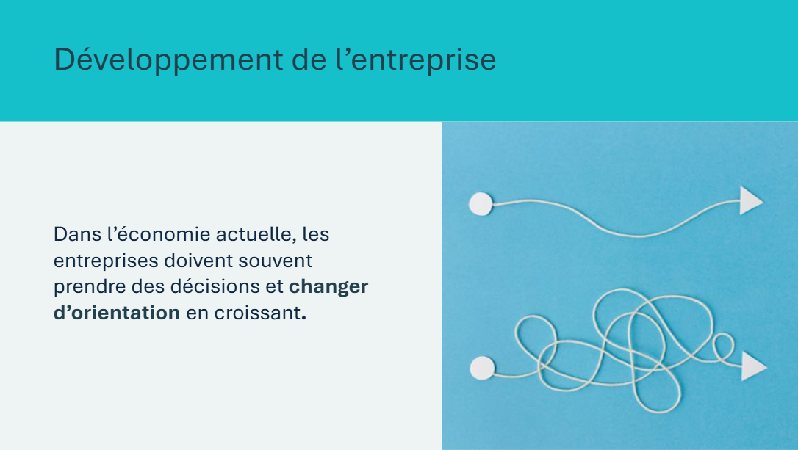 | Durée suggérée : 2 minutes  Expliquez aux élèves que l’agilité en affaires implique la capacité de s’adapter rapidement aux changements, de prendre des décisions éclairées et de pivoter les stratégies au besoin pour répondre aux demandes et opportunités du marché. Cette flexibilité est cruciale pour la croissance et le maintien de la compétitivité dans l’économie actuelle.
Diapositive 57  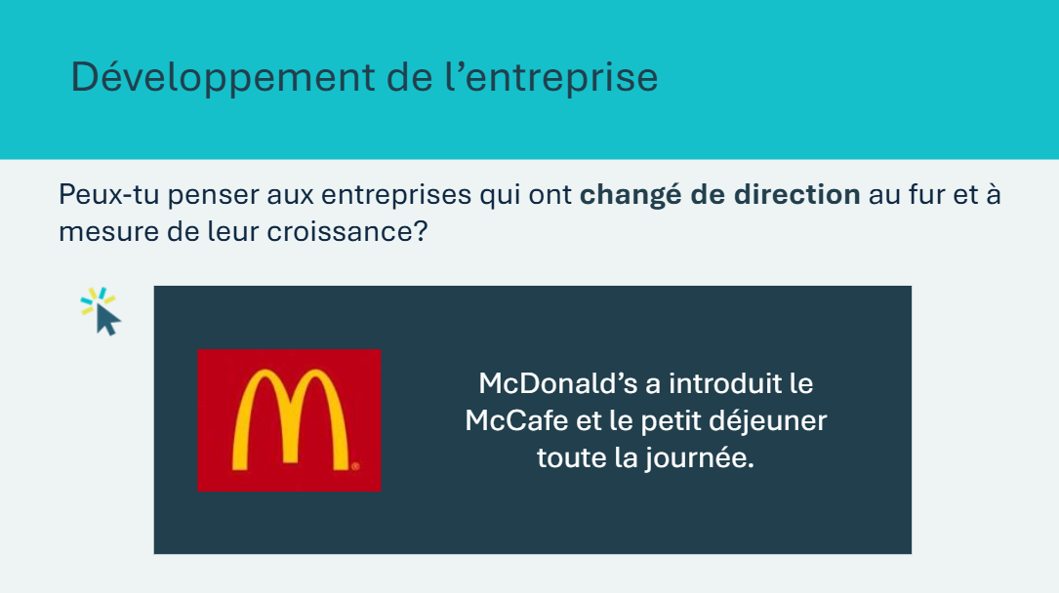 | Durée suggérée : 10 minutes  Expliquez aux élèves que dans l’économie actuelle, les entreprises doivent souvent prendre des décisions et changer d’orientation en grandissant.  Posez la question d’amorce, puis invitez les élèves à partager des exemples s’ils en ont.  *Cliquez ou appuyez pour afficher les exemples suivants :  - Nintendo, qui a commencé comme une société de jeux de cartes avant de bifurquer vers les jeux vidéo  - McDonald’s quand ils ont introduit McCafé ou le petit déjeuner toute la journée.
Diapositive 58    Diapositive 59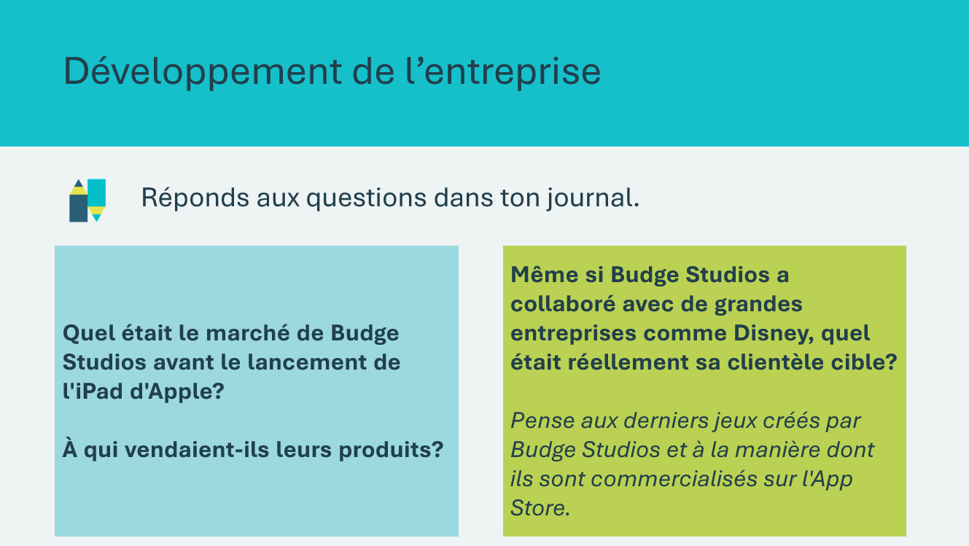 | Durée suggérée : 10 minutes  Montrez la vidéo sur Budge Studios.  Demandez aux élèves de répondre aux deux questions concernant Budge Studios dans leur journal JA, puis lancez une discussion.  Lien avec les bénévoles : partagez des anecdotes tirées de votre expérience professionnelle qui s'inscrivent dans le cadre de la discussion.
Planification d’affaires 15 min
Diapositive 60   | Durée suggérée : 2 minutes  Dans le cadre de cette activité, les élèves examineront l’information qu’ils ont cernée au sujet d’une entreprise qu’ils souhaitent lancer et discuteront de la recherche et des ressources dont ils ont besoin pour réaliser un plan d’affaires complet.  Expliquez qu’un plan d’affaires est un résumé de tous les aspects d’une entreprise qui démontre que l’entrepreneur a fait des recherches considérables et comprend parfaitement le type d’entreprise qu’il propose. Un entrepreneur doit être capable de comprendre et d’articuler tous les aspects de son projet d’entreprise.  La compréhension d’une entreprise est souvent consignée dans un document écrit officiel appelé Plan d’affaires. En créant un plan d’affaires écrit, l’entrepreneur exprime sa compréhension de l’entreprise potentielle. Un plan d’affaires est souvent nécessaire pour obtenir le financement requis au démarrage de l’entreprise.
Diapositive 61  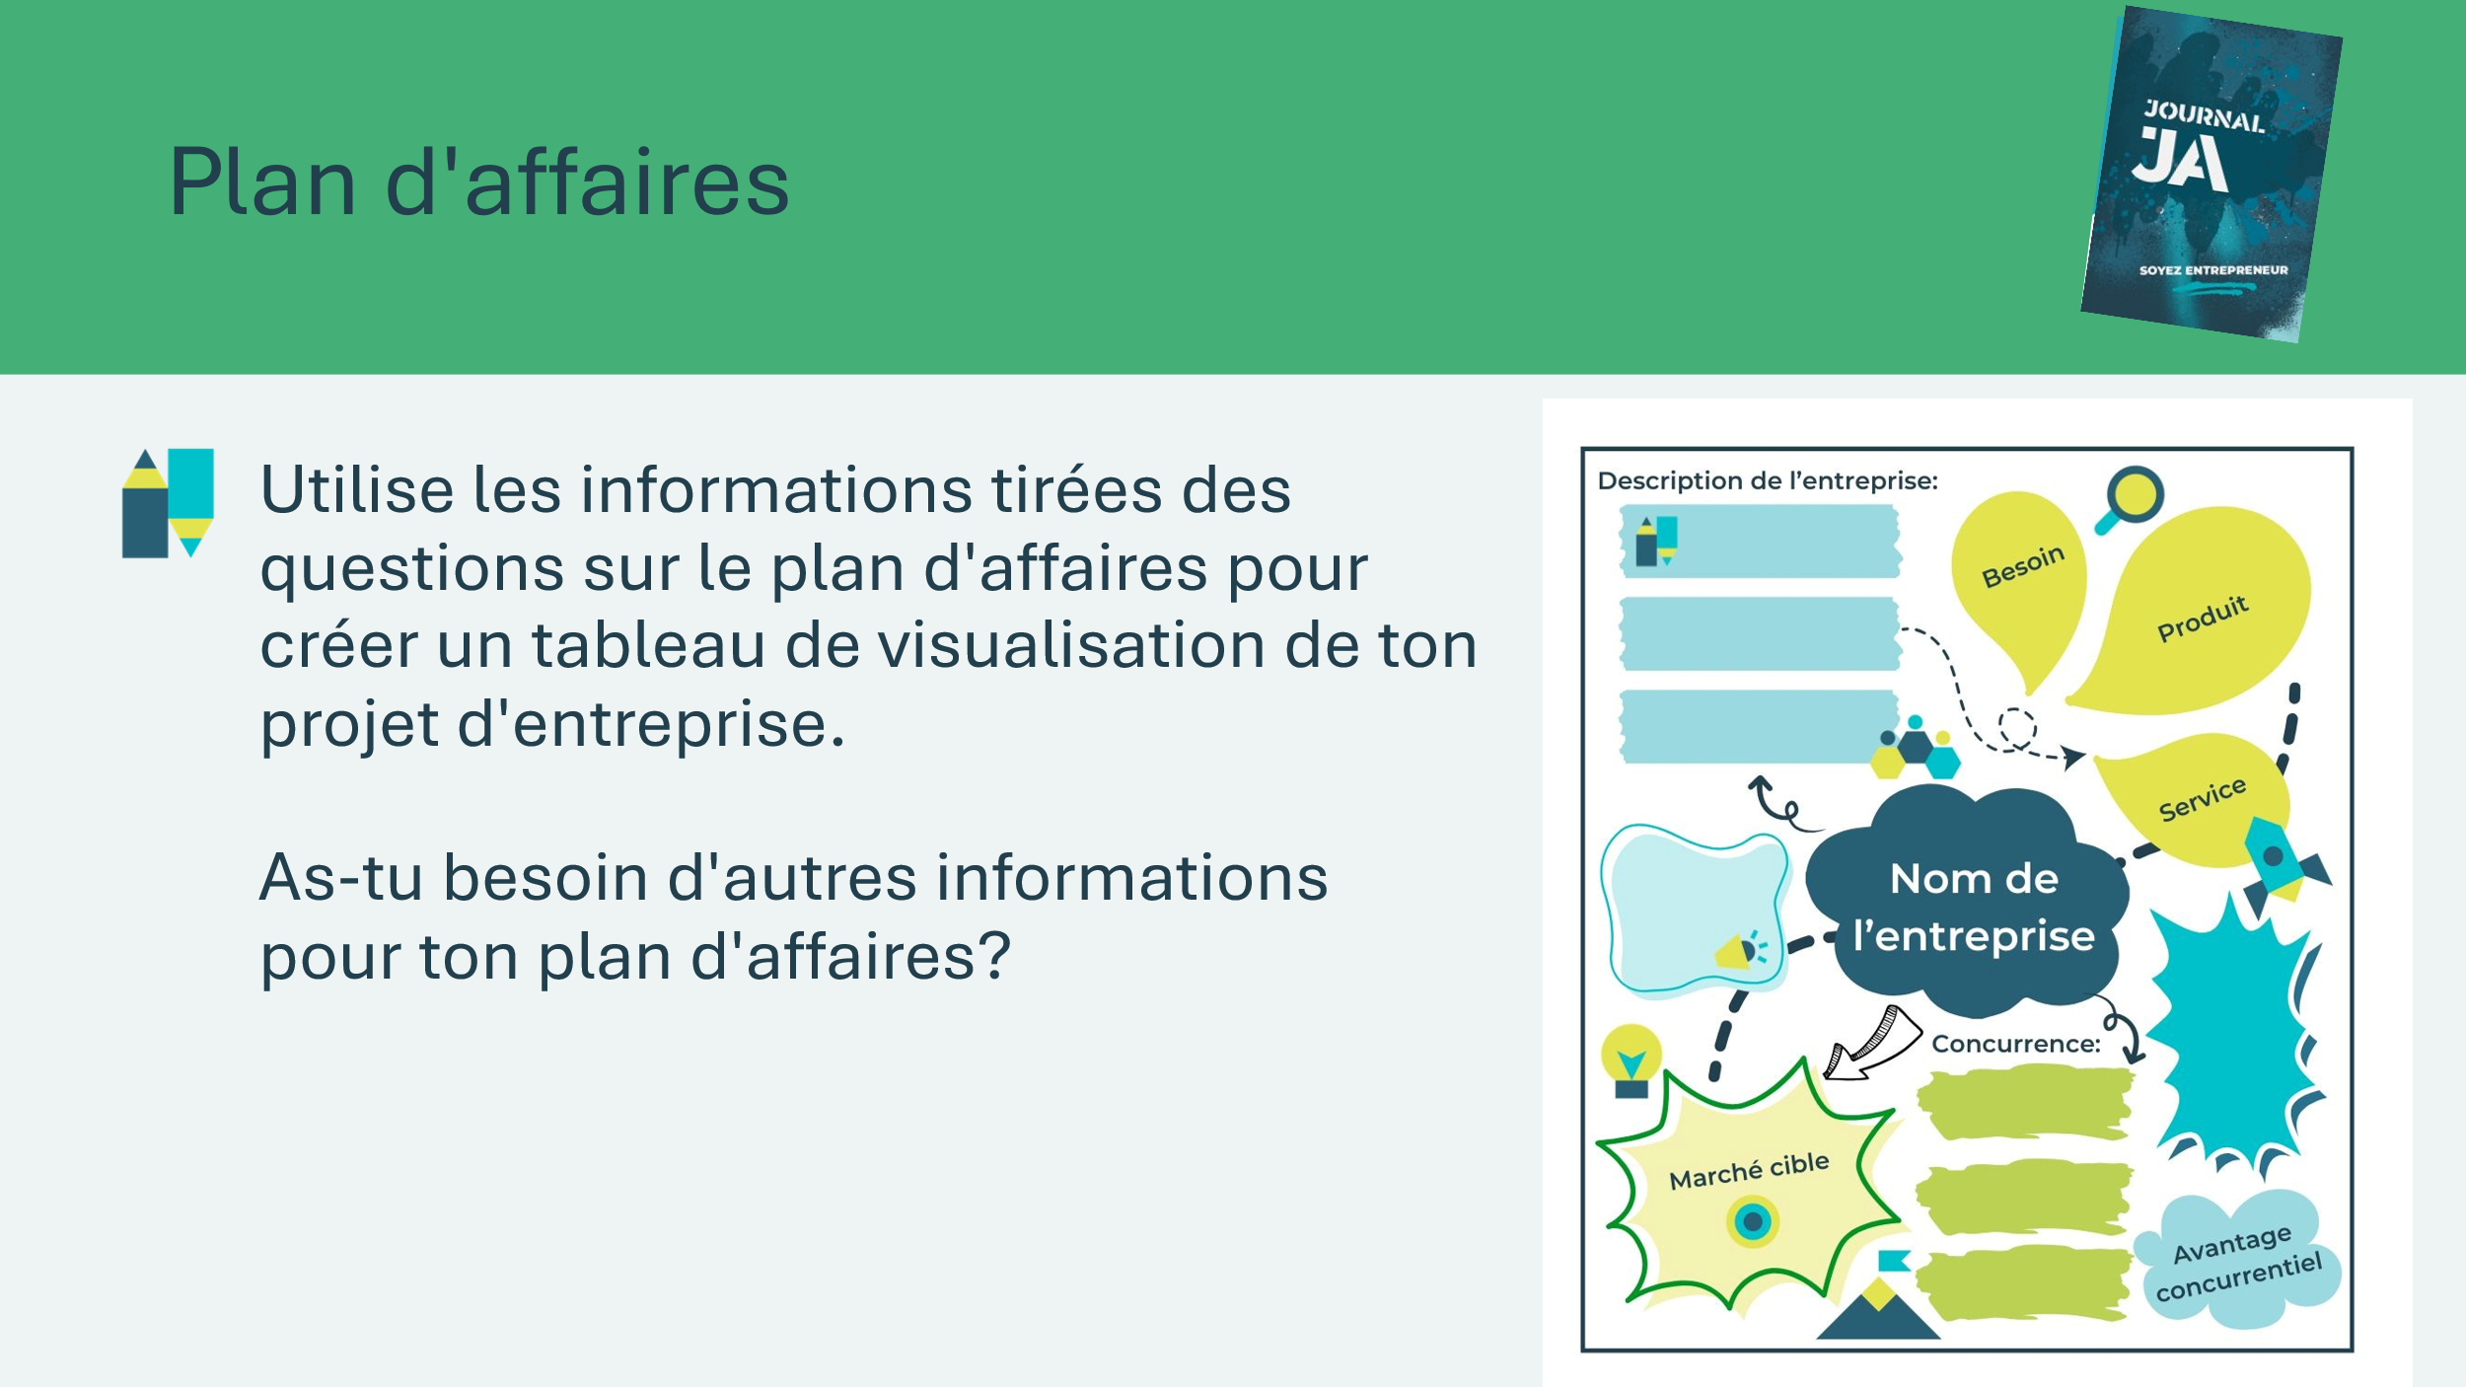  Diapositive 62 | Durée suggérée : 10 à 15 minutes  Expliquez aux élèves que les informations qu’ils ont recueillies en remplissant les sections de leur journal JA tout au long des leçons constituent le point de départ d’un plan d’affaires.  Demandez aux élèves d’utiliser ces informations pour dessiner et compléter un tableau de visualisation de leur idée d’entreprise dans leur journal JA. Ils et elles doivent également déterminer quelles informations supplémentaires leur seraient nécessaires pour planifier leur entreprise.  Réfléchissez ensemble aux autres informations dont ils ont besoin pour établir un plan d'affaires complet et aux sources où ils peuvent les trouver. Complétez leurs idées avec les informations dont vous disposez.  Par exemple, les personnes qui créent une entreprise devraient s'adresser à un conseiller en soutien aux petites entreprises (par exemple, dans une institution financière) et rechercher des ressources dans leur communauté pour les aider dans leur planification.  Expliquez aux élèves qu'il existe de nombreux outils et sources d'information pour se lancer dans la création d'une entreprise (par exemple, les administrations publiques, Internet).
Activité supplémentaire – Financer une jeune entreprise 5 min
Diapositive 63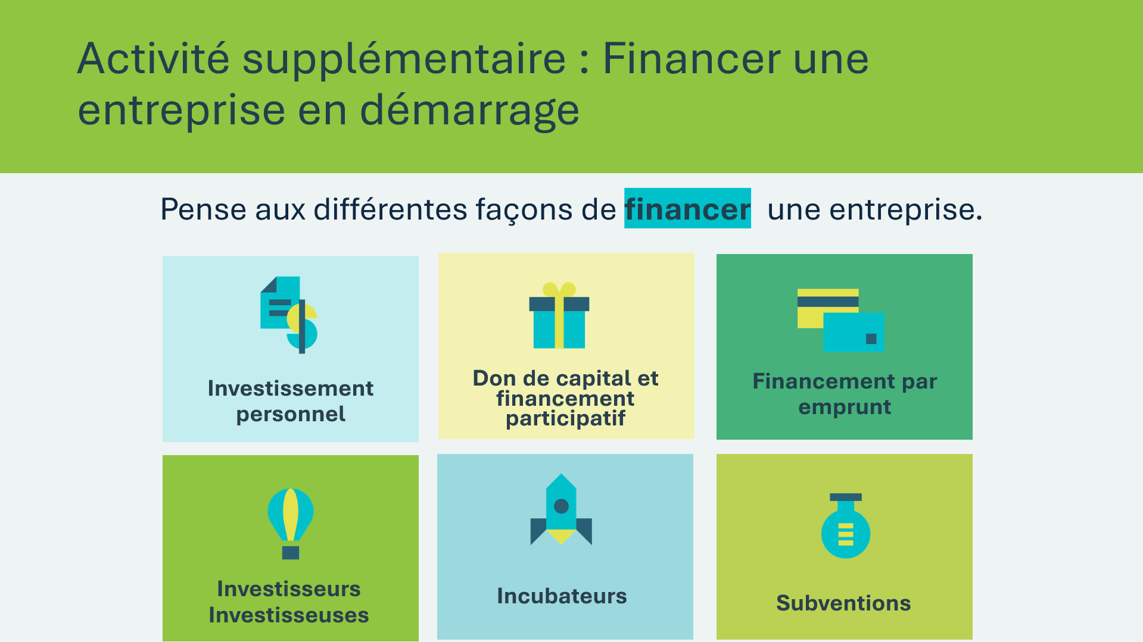 | Durée suggérée : 5 minutes  Expliquez les différentes façons dont les entrepreneurs peuvent financer leur entreprise.  Investissement personnel : En utilisant votre propre argent ou vos propres avoirs.  Don de capital et financement participatif : Argent prêté par un partenaire, un membre de la famille ou des amis.  Prêts bancaires : Argent emprunté à une banque ou à une institution financière. Source de financement la plus couramment utilisée par les petites et moyennes entreprises.  Capital de risque : Capital fourni à des entreprises axées sur la technologie à fort potentiel de croissance. Les investisseurs en capital-risque prennent une participation dans l’entreprise pour l’aider à réaliser des projets prometteurs, mais à plus haut risque.  Investisseurs providentiels : Les investisseurs providentiels sont généralement des personnes fortunées ou des cadres d’entreprise à la retraite qui investissent directement dans de petites entreprises appartenant à d’autres. En échange du risque qu’ils prennent avec leur argent, ils se réservent le droit de superviser les pratiques de gestion de l’entreprise.  Incubateurs / Pépinières d’entreprises : Ils se concentrent généralement sur le secteur des hautes technologies en offrant du soutien aux nouvelles entreprises à différentes étapes de leur développement. Ce soutien peut inclure des espaces de bureau, des ressources administratives et logistiques, ainsi que du mentorat.  Subventions, aides et crédits d’impôt : Financement provenant d’organismes gouvernementaux. Vous pourriez avoir accès à ce type de financement pour couvrir certaines dépenses comme la recherche et le développement, le marketing, les salaires, l’équipement et l’amélioration de la productivité. Services aux entreprises Canada fournit des sources de financement, incluant l’aide gouvernementale.
Diapositive 64  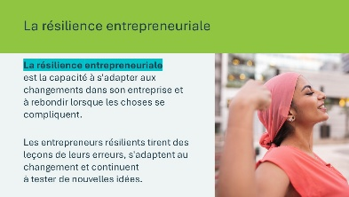  Diapositive 65  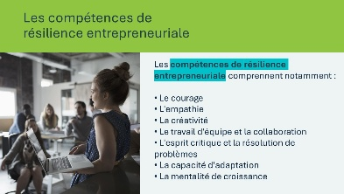 | Durée suggérée : 5 minutes  Expliquez que tout entrepreneur est confronté à des défis, des revers et des échecs au cours de son parcours. La manière dont il ou elle y fait face est un élément déterminant de sa réussite.  Définissez la résilience entrepreneuriale.  Insistez sur son importance :  - Elle développe les compétences en matière de résolution de problèmes;  - Elle aide à rebondir après un échec;  - Elle améliore la capacité à persévérer lorsque les choses se compliquent;  - Elle renforce la confiance en soi.  Passez en revue certaines des compétences clés qui contribuent à la résilience entrepreneuriale.
Diapositive 66 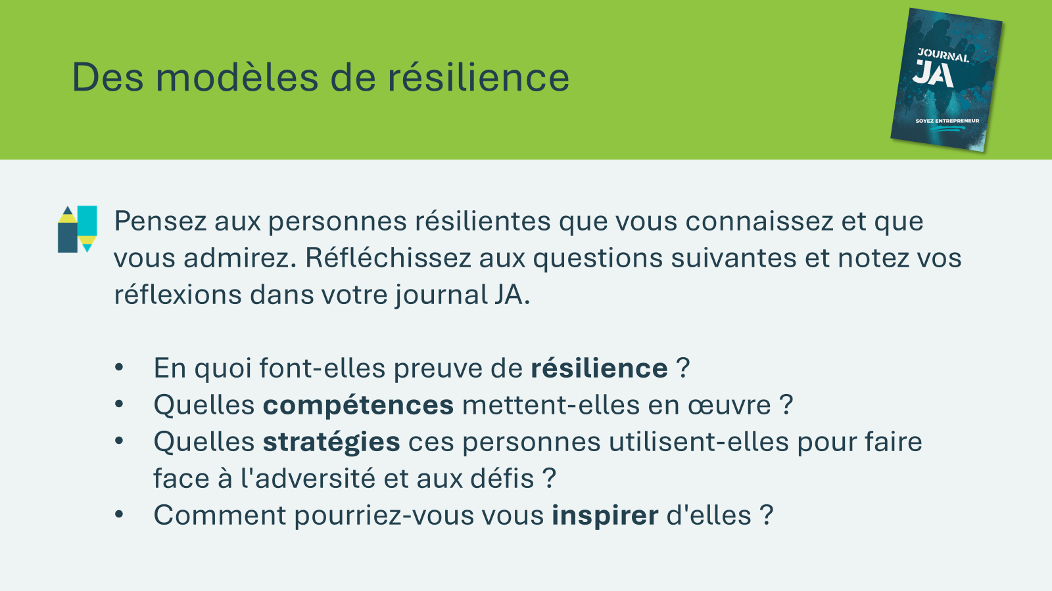 | Durée suggérée : 10 minutes  Demandez aux élèves de réfléchir à des personnes qu’ils connaissent ou qu’ils admirent et qui font preuve de résilience. Il peut s’agir de personnalités publiques ou de personnes de leur entourage.  Laissez aux élèves le temps de réfléchir aux questions posées sur la diapositive et de noter leurs idées dans leur journal JA.  Conseil d'animation : utilisez la stratégie « Réfléchir – Discuter en binôme – Partager » pour approfondir la réflexion :  - Réfléchir : donnez aux élèves quelques minutes pour réfléchir individuellement;  - Discuter en binôme : demandez aux élèves de partager leurs idées avec un partenaire;  - Partager : rassemblez le groupe pour discuter des idées en classe.  Insistez sur le fait que les modèles de résilience nous montrent que les revers font partie du succès et que nous pouvons tirer des leçons de leur expérience pour développer notre propre résilience.

Conclusion
Matériel de la trousse | Certificat de réussite  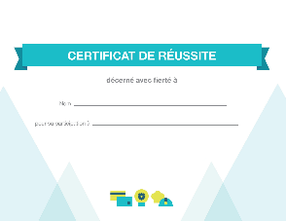
Diapositive 67 | Conclusion
Diapositive 68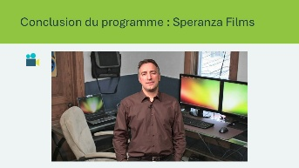  Diapositive 69   | Durée suggérée : 15 minutes  Speranza Films ou La vie d’un entrepreneur :  Présentez la vidéo La vie d’un entrepreneur ou la vidéo sur Speranza Films détenue et dirigée par l’entrepreneur canadien Mario Antognetti. Cet entrepreneur raconte comment et pourquoi il a créé sa propre entreprise.  Invitez les élèves à dire s’ils ou elles pourraient choisir de créer une entreprise compte tenu de ce dont ils ont parlé dans les leçons.  Une fois que quelques élèves se seront exprimés, demandez à toute la classe de répondre aux questions de réflexion dans leur journal JA.
Matériel de la trousse | Pour la diapositive 67, vous devrez utiliser les certificats de réussite fournis dans la trousse du programme.
Diapositive 70 | Durée suggérée : 5 minutes  Dites aux élèves et au professeur que vous avez apprécié votre temps avec eux et remerciez les élèves de leur participation.  Distribuer les certificats de réussite. Encouragez les élèves à les partager avec leur famille et à les inclure dans leur portfolio de réalisations au secondaire.
Diapositive 71 | Invitez les élèves à visiter le site www.jacampus.org/fr pour plus en apprendre plus.

Annexe :

JEU DE DISCOURS DE VENTE
CONTENU
36 Cartes Entreprise
54 Cartes de discours de vente
LE CONCEPT
Le jeu de discours de vente est un jeu dans lequel il s'agit de convaincre vos amis d'investir dans les start-ups les plus farfelues qui soient. Vous incarnez tous des entrepreneurs et des investisseurs dans un monde où les vampires portent des Crocs, les zombies utilisent Uber et où les gens mettent en location leurs abris anti-apocalypse sur Airbnb.
NOTE POUR RESPONSABLES DE L'ANIMATION
Précisez aux élèves que ce jeu est un jeu satirique et qu'il n'est affilié à aucune entreprise ou service mentionné dans le jeu. Les descriptions sur les cartes d'entreprise et les hashtags sur les cartes de présentation sont destinés à être drôles et peuvent ne pas être tout à fait exacts.
POUR DÉBUTER
Formez des groupes de 4 à 5 élèves. Chacun pioche 3 cartes de présentation. Mélangez les cartes d'entreprise et placez-les face cachée au milieu de la table.
LE JEU
- Choisissez un joueur qui jouera le rôle de l'investisseur. L'investisseur pioche la carte du dessus de la pile des cartes « Entreprise » et la retourne face visible (par exemple, Instagram).
- Tous les autres joueurs incarnent des entrepreneurs et choisissent une carte « Discours de vente » dans leur main pour représenter le marché cible de la carte « Entreprise » de l'investisseur. Par exemple, Instagram pour « Bébés ». Les cartes « Discours de vente » proposent des idées de marché cible ou de produit/service pour l'entreprise.
- En commençant par la personne à gauche de l’investisseur, dans le sens des aiguilles d’une montre, chacun présente brièvement sa brillante idée d’entreprise. Cela peut être aussi court qu’un seul mot ou durer jusqu’à une minute. L’investisseur ne fait pas de présentation.
- Une fois que tout le monde a présenté son discours de vente, l’investisseur décide quelle entreprise financer, en plaçant la carte Entreprise et la carte « Discours de vente » au centre de la zone de jeu. Son choix peut se fonder sur n’importe quel critère, mais il revient généralement à l’entrepreneur qui a présenté le meilleur discours, le plus drôle ou le plus bizarre. Cette personne conserve la carte « Discours de vente », qui compte pour un point. Les autres cartes « Discours de vente » sont défaussées.
- Tout le monde, à l'exception de l'investisseur principal, pioche une carte « Discours de vente » de remplacement, de sorte que vous ayez toujours 3 cartes en main pour commencer un tour. Le joueur à gauche de l'investisseur actuel devient le nouvel investisseur.
- Le jeu se poursuit jusqu'à ce que vous soyez à court de cartes « Discours de vente » ou de temps.
- Comment gagner : la personne qui a réussi le plus grand nombre de présentations remporte la partie.
VARIATIONS
Pivot : Toutes les cartes du jeu de discours sont drôles et intéressantes, mais si un joueur n'aime pas les cartes qu'il a en main, il peut, une fois par partie, défausser 3 cartes et en piocher 3 nouvelles.

Partenaires : en fonction de la composition et de la taille de la classe, vous pouvez jouer en équipes de 2 personnes. Chaque équipe partage un jeu de cartes de présentation et décide collectivement quelles cartes utiliser. Vous pouvez faire les présentations ensemble ou à tour de rôle (une personne fait la présentation un tour sur deux).

Liens avec la réalité : À la fin du jeu, demandez aux élèves de faire le lien entre leur expérience de jeu et des concepts tels que la conception d’idées de produits ou de services, le marché cible et les présentations commerciales.
Questions de réflexion : Lorsque vous avez présenté votre idée pendant le jeu, sur quoi vous êtes-vous concentré pour convaincre les autres que votre produit ou service était un bon investissement ? Selon vous, qu'est-ce qui fait le succès d'un discours de vente? Quelle a été la partie la plus difficile du jeu, et qu'en avez-vous retiré ? Comment mettriez-vous cette leçon en pratique pour votre prochaine idée d'entreprise ou votre prochain argumentaire ?
QUESTIONS POUR AMORCER LE DISCOURS
Quel est le concept de votre entreprise ?
Quel est le problème que vous cherchez à résoudre ?
Quel est votre marché cible ? En quoi votre produit ou service améliorera-t-il la vie de votre marché cible ?
En quoi votre produit ou service se distingue-t-il et/ou est-il meilleur que les autres sur le marché ?

CRÉDITS ET INFORMATIONS
Le jeu de discours de vente est produit par Fred Benenson et Alex Hague. Conception et logo par Jakob Scott. Exemples par Simon Abranowicz. Droits d'auteur Unlimited Liability Corporation LLC et Palm Court.

JA Canada a adapté le jeu à partir de sa version originale afin de l'aligner sur le contenu pédagogique de « Soyez Entrepreneur ».

Le jeu de discours est une œuvre satirique et, à ce titre, n'est affilié à aucune entreprise ou service mentionné dans le jeu et n'est pas approuvé par ceux-ci.

Le jeu de discours est disponible sous licence Creative Commons BY-NC-SA 4.0.

